Einleitung zur Nutzung der Web App: Talented Europe für Bildungsinstitutionen

Bildungsinstitutionen

In diesem Dokument finden Sie eine Einleitung zur Nutzung der Web App [talentedeurope.eu](https://talentedeurope.eu/) aus der Sicht der Bildungsinstitutionen.

Registrierung

Der erste Schritt im Prozess der Registrierung der Bildungsinstitution in die Web App Talented Europe ist das anklicken des Buttons Registrieren**.**



Anschließend wählen Sie den Button, der für die Bildungsinstitution bestimmt ist.

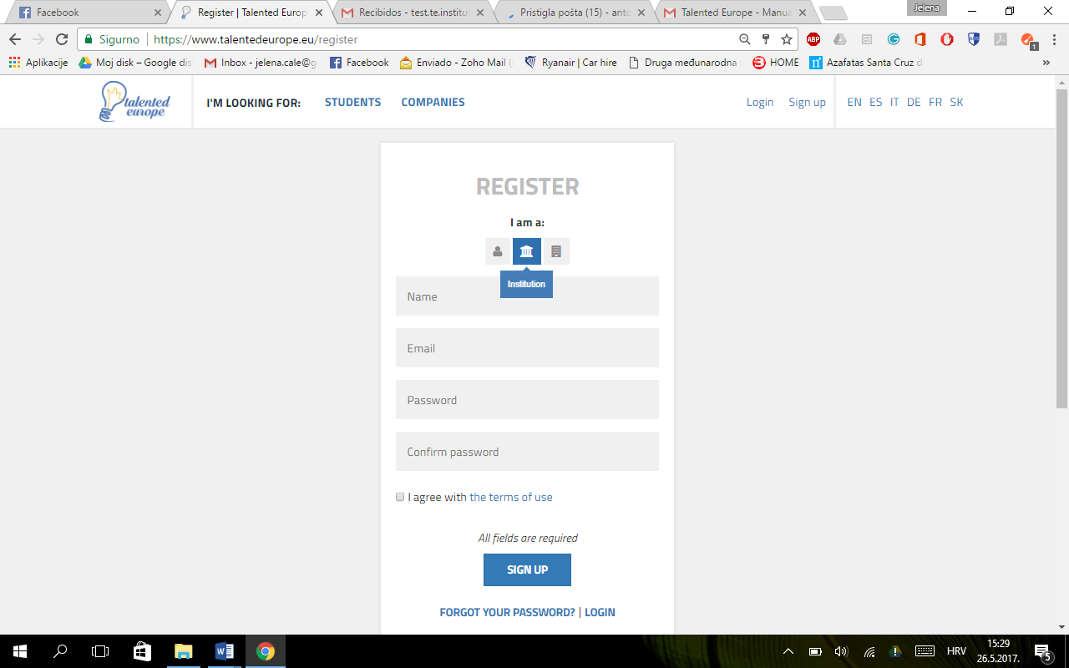

**Click**

**Click**

Weiter ist es notwendig den Namen der Bildungsinstitution, die E-Mail und das Password einzugeben. (Mit der anschließenden Bestätigung.)

Die Nutzungsbedingungen müssen akzeptiert werden. Nach anklicken des Buttons Registrieren ist der Anfang der Registrierung abgeschlossen.

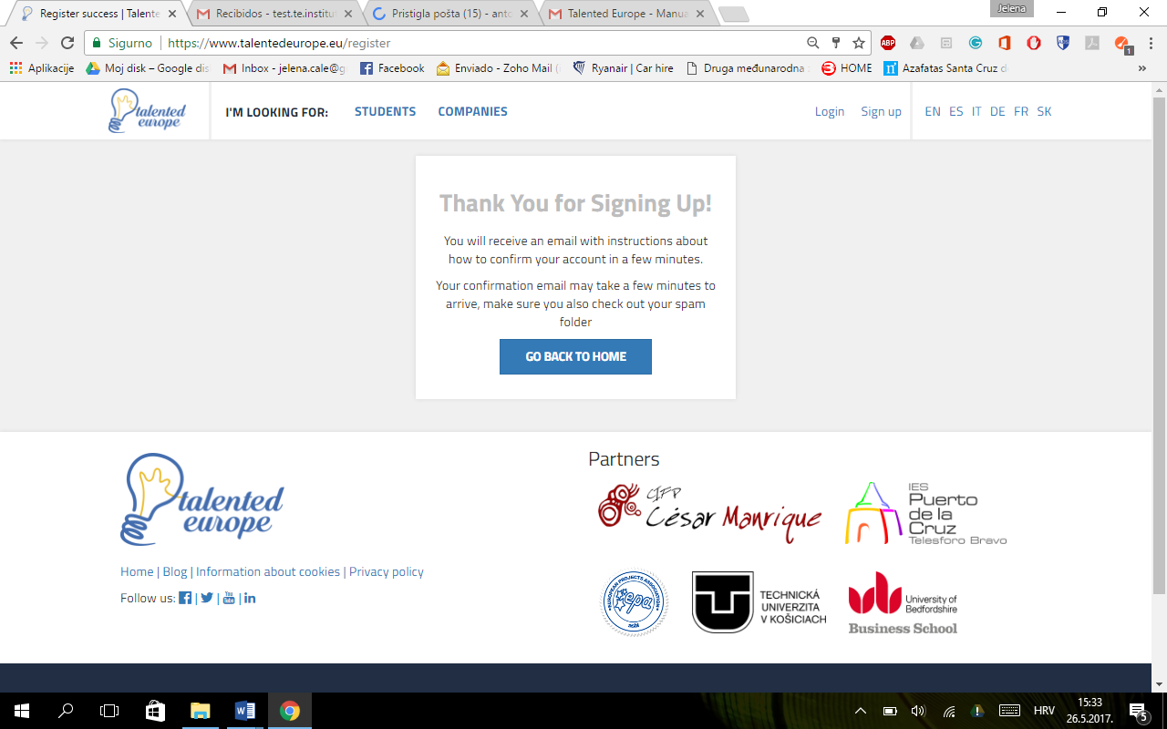

Im Kürzen erhalten Sie eine E-Mail.

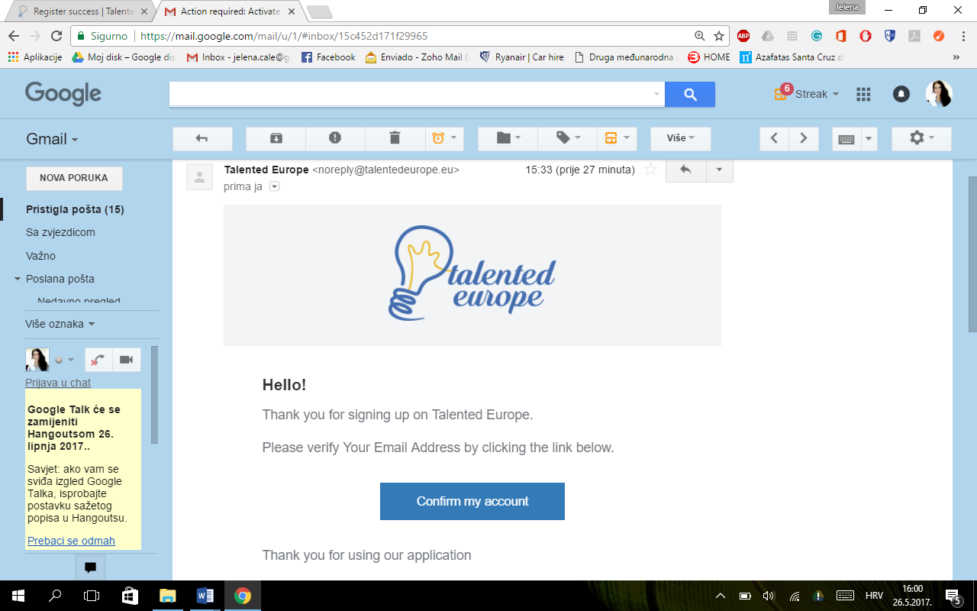

**Click**

Wenn Sie den Button Konto bestätigen anklicken, **erhalten Sie die Information über die erfolgreiche Aktivierung** und anschließend können Sie sich bei Talented Europe anmelden.

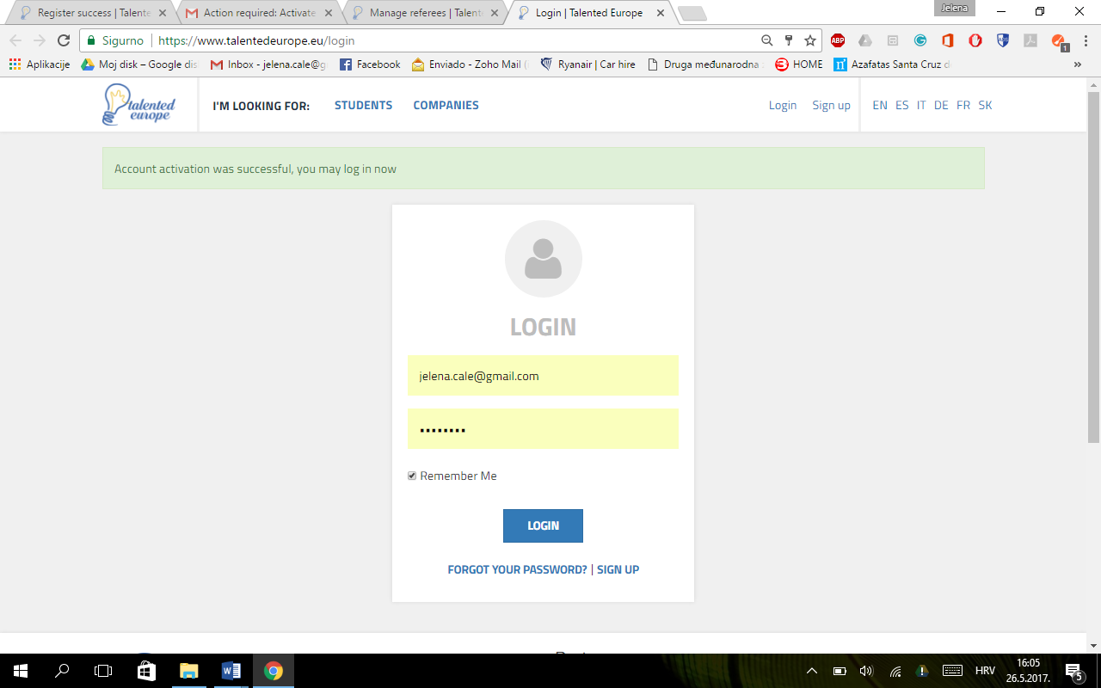

**Click**

@

Um sich anzumelden, müssen Sie die E-Mail und das Password aus der Registrierung eingeben. Bei der ersten Registrierung werden Sie darauf hingewiesen das Profil und die Pflichtfelder auszufüllen und so die E-Mail Adressen der Gutachter (Professoren, Lehrer) Ihrer Bildungsinstitution (Universität, Schule), die anschließend die talentierten Studenten bewerten. Zur Ergänzung der Informationen klicken Sie den Button Mein Profil ändern an.

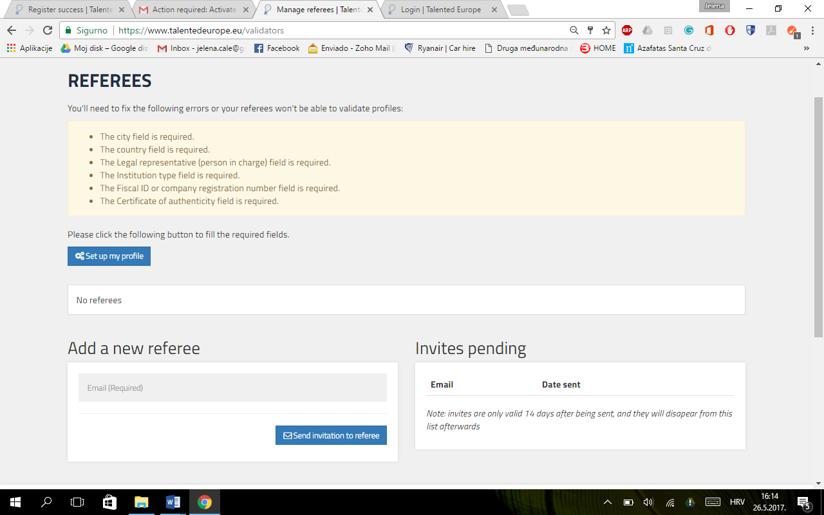

**Click**

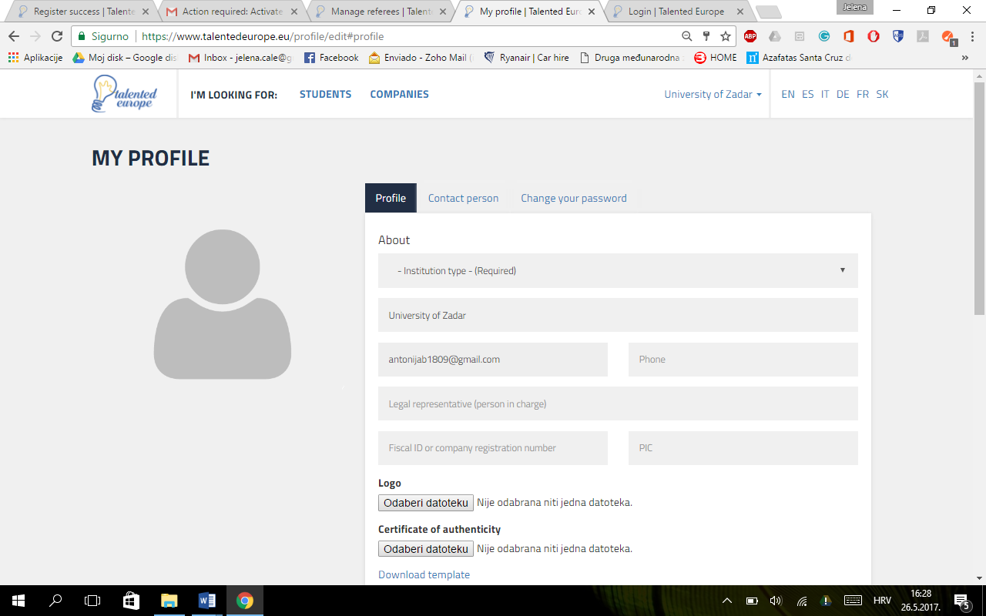

Choose File

**Click**

@

*Name of the Educational Institution*

No file has been chosen

No file has been chosen

Choose File

* Sie sehen die Angaben aus dem **Profil**. Zuerst müssen Sie die Art der Bildungsinstitution wählen:
* Mittelschule,
* Institution der Fachausbildung,
* Universität / Hochschule.
* Ihre E-Mail Adresse kommt aus der Registrierung. Es müssen folgende Angaben ergänzt werden: Name
* Telefonnummer,
* Rechtsvertretung
* Steuer-ID oder Registriernummer,
* PIC (Identifikationskode des Teilnehmers). Es geht um spezielle Nummer, die die Institution im Rahmen der Projekte Erasmus + identifiziert.

-> **Logo** der Bildungsinstitution sollte im .jpg oder .png – Format hochgeladen werden. Das Hochladen des Logos ist sehr wichtig, da es die Präsenz auf der Plattform erhöht.

-> Als Beglaubigung der Authentizität der Bildungsinstitution muss ein unterschriebenes Zertifikat vorliegen und falls möglich mit dem Stempel der Rechtsvertretung. Die Schablone können Sie unter der angeführten URL herunterladen.

Wenn Sie mit der Ergänzung des Profils fortfahren, sehen Sie folgende Felder:

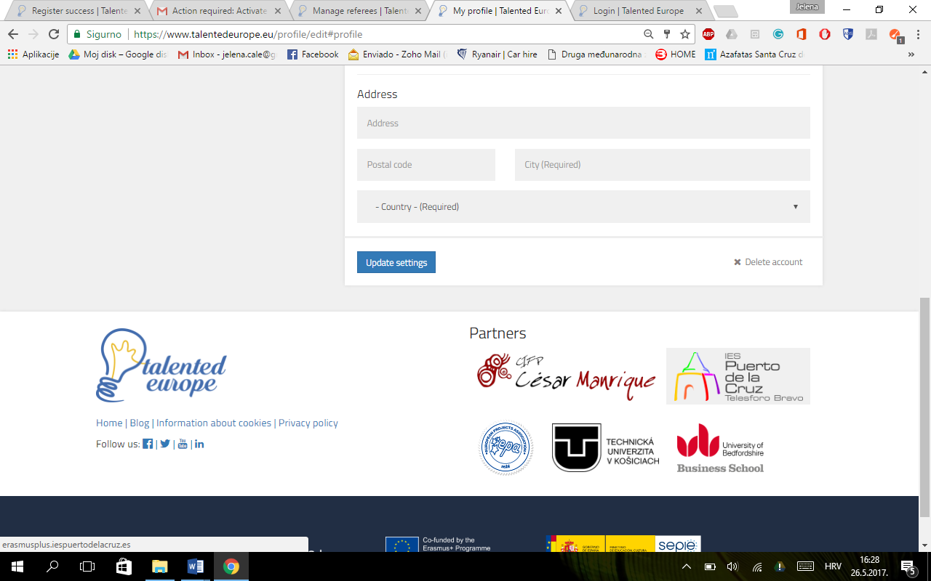

**Click**

Geben Sie die Anschrift, PLZ, Stadt ein und wählen Sie das Land aus.

Immer, wenn Sie Änderungen vornehmen, klicken Sie den Button Einstellungen aktualisieren an. Andersfalls werden die Änderungen nicht gespeichert.

Das Benutzerprofil der Bildungsinstitution löschen Sie in dem Sie Konto löschen anklicken.

Wenn Sie den Button Kontaktperson anklicken, können Sie den Name und die E-Mail Adresse der Person angeben, die Nachrichten von der Plattform Talented Europe bekommt.

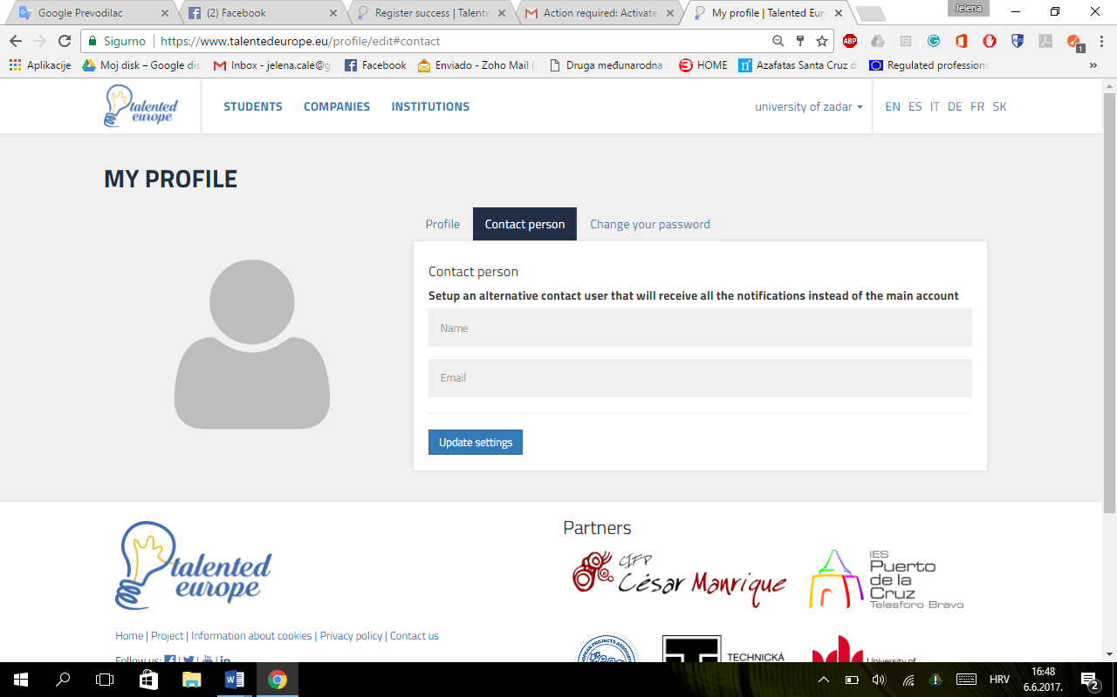

**Click**

Es ist wichtig den Button Einstellungen aktualisieren anzuklicken. Andersfalls werden die Änderungen nicht gespeichert.

Unter dem Button Password ändern ist es möglich das Password Ihres Kontos zu ändern.

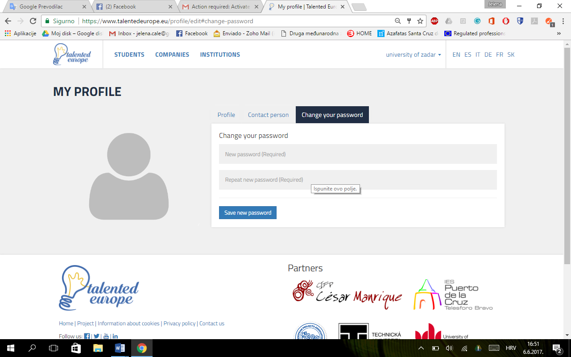

**Click**

Es ist wichtig den Button Neues Password speichern anzuklicken, um die Änderungen zu speichern.

Das Profil der Bildungsinstitution ist jederzeit zu ändern, in dem Sie oben rechts den Button Einstellungen anklicken.

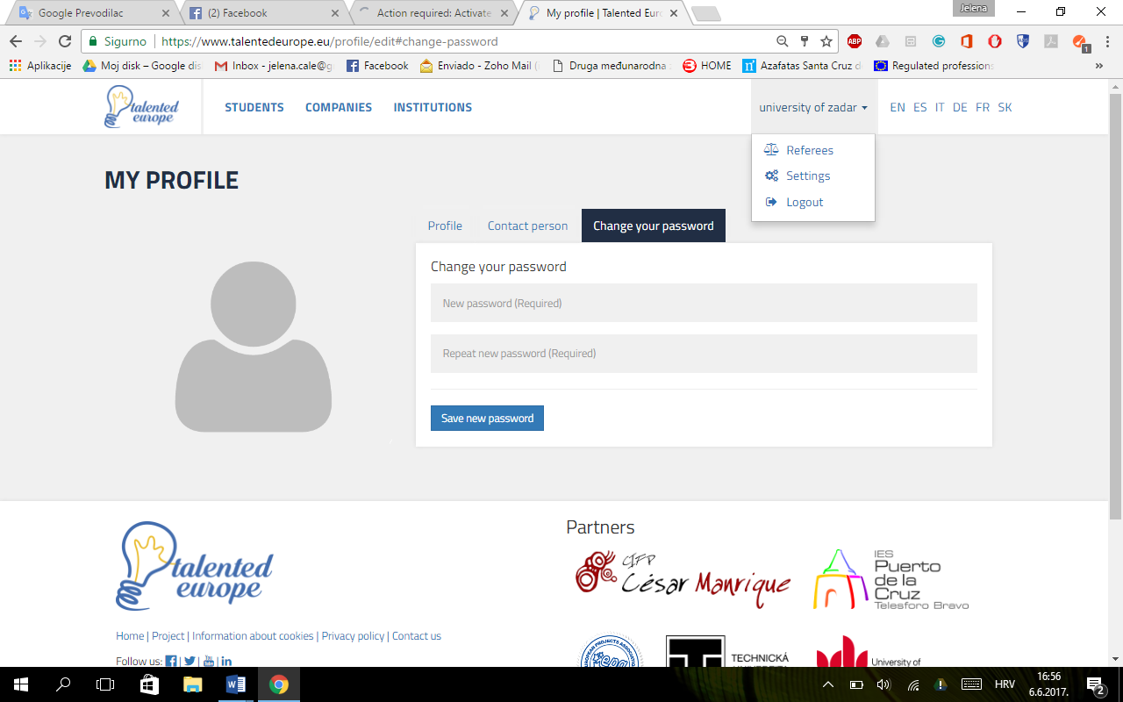

**Click**

*Name of the Educational Institution*

Sobald die Ergänzung des Profils der Bildungsinstitution abgeschlossen ist, können Sie die einzelnen Gutachter hinzufügen, damit die Studenten ordnungsgemäß bewertet werden können, um auf der Plattform von Talented Europe präsent zu sein.

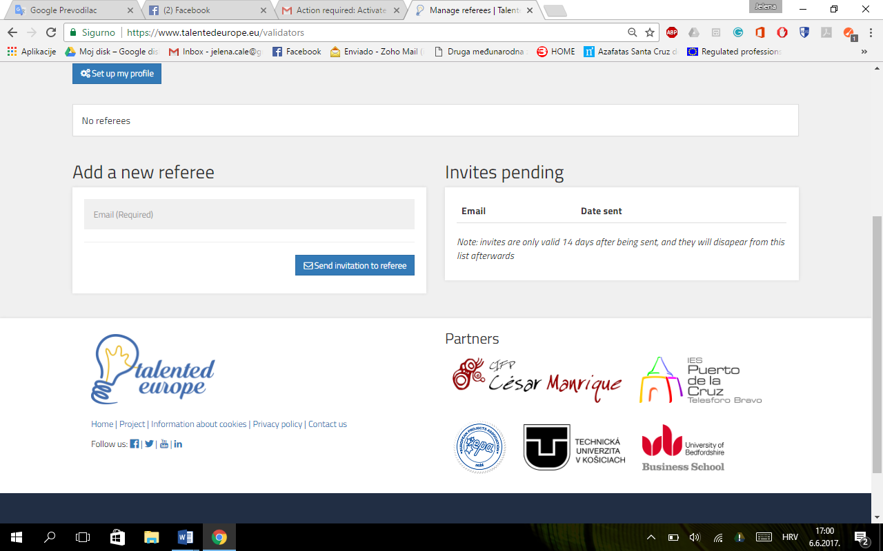

**Click**

Anmeldung

Um sich auf der Plattform Talented Europe anzumelden, besuchen Sie die Internetseite <https://www.talentedeurope.eu/> und klicken  Sie den Button Anmelden an.



**Click**

Sie sehen das folgende Formular, wo Sie die E-Mail Adresse und das Password aus der Registrierung eingeben.

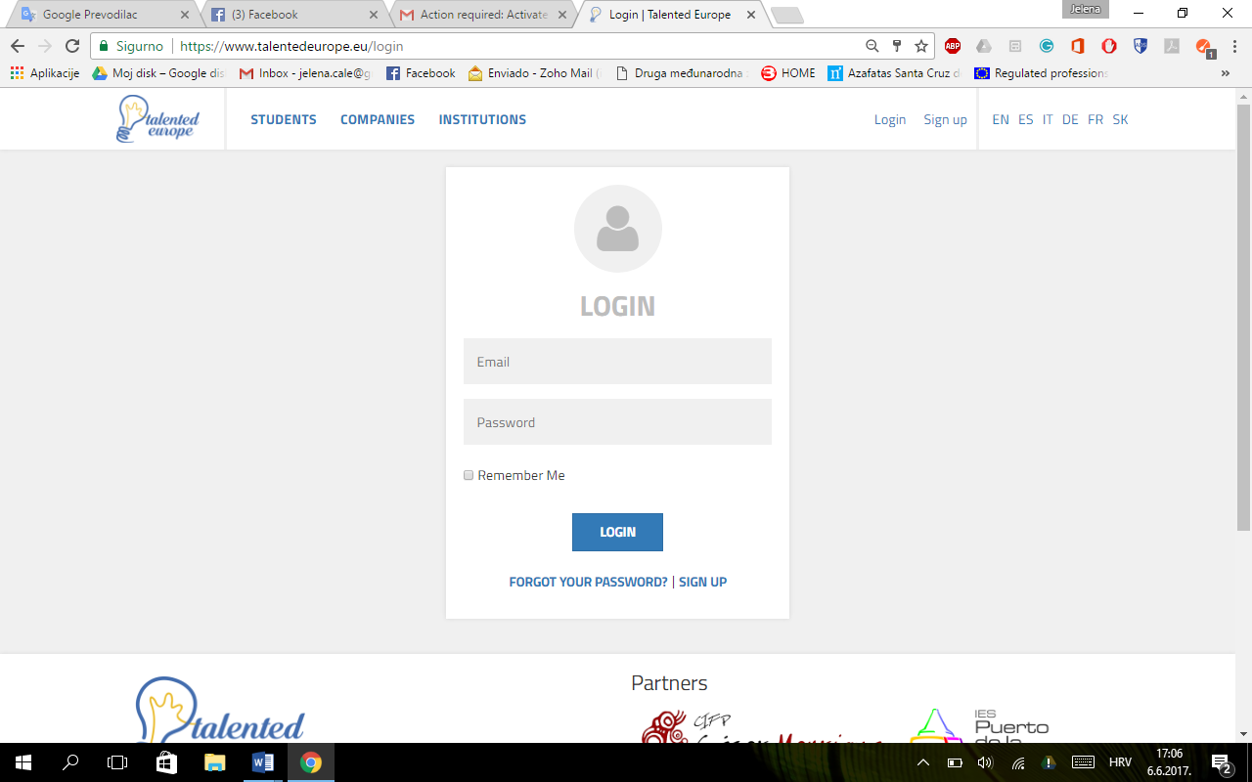

**Click**